安全评价报告信息公布表
机构名称 | 重庆市安全生产科学研究有限公司 |  |  |  |  | 资质证号 |  |  | APJ-（渝）-001
委托单位 | 重庆拓凯环保技术有限公司
项目名称 | 重庆拓凯环保技术有限公司树脂车间改造提升项目设立安全评价报告
项目类别 | □预评价 ■现状评价 □验收评价 □其他
所属业务类别 |  | 危化企业
安全评价过程控制情况
安全评价项目管理 | 项目组组长 |  |  |  | 技术负责人 |  |  |  |  | 过程控制负责人
安全评价项目管理 | 王梅 |  |  |  | 刘国勇 |  |  |  |  | 冯皓
编制过程 | 报告编制人 |  |  | 报告提交日期 |  |  | 报告审核人 |  |  |  | 报告审批人
编制过程 | 高胡容 |  |  | 2025.3 |  |  | 张圣菊 |  |  |  | 徐茂
姓 名 | 认定专业 |  | 安全评价师从业识别卡/证书编号 |  |  |  | 注册安全工程师  注册证号 |  |  |  |  | 是否专职
王 梅 | 电气专业 |  | 1700000000201129/55090076425 |  |  |  | -- |  |  |  |  | 是
林 波 | 化工工艺专业 |  | 55190209531 |  |  |  | -- |  |  |  |  | 是
田祖伟 | 化工工艺专业 |  | 1700000000301781/55180193956 |  |  |  | -- |  |  |  |  | 是
高胡容 | 安全专业 |  | 55220298705 |  |  |  | -- |  |  |  |  | 是
李伟 | 安全专业 |  | 1800000000201223 |  |  |  | -- |  |  |  |  | 是
罗刚 | 电气专业 |  | 55210262939 |  |  |  | -- |  |  |  |  | 是
贾名涛 | 化工机械专业 |  | 55220298750 |  |  |  | -- |  |  |  |  | 是
唐 波 | 化工机械专业 |  | 55230327662 |  |  |  | -- |  |  |  |  | 是
张郑平 | 自动化（仪表）专业 |  | 55220291726 |  |  |  | -- |  |  |  |  | 是
项目简介 | 重庆拓凯环保技术有限公司（以下简称“拓凯环保”）成立于2015年9月10日，是一家专业治理危险废物的环保型企业。拓凯环保于2018年6月吸收合并重庆恒杰化工有限公司，重庆恒杰化工有限公司注销，重庆拓凯环保技术有限公司存续，重庆拓凯环保技术有限公司继承重庆恒杰化工有限公司全部资产、债权债务、生产经营活动，并在原重庆恒杰化工有限公司厂区内开展生产经营活动。吸收合并后，原有的管理机构、管理人员、操作工人、生产装置等，均无变动，硝酸钠装置生产能力不变，仍为2507吨/年。  现场勘察照片：  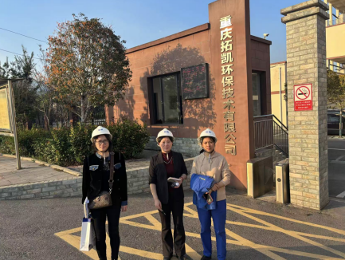
现场开展工作情况 | 勘验人员 |  | 勘验时间 |  |  |  | 勘验任务 | 勘验中的问题
现场开展工作情况 | 高胡容、王梅、刘国勇 |  | 2024.10.22 |  |  |  | 项目负责 | 详见报告
现场开展工作情况 |  |  |  |  |  |  | 现场勘察 | 详见报告
现场开展工作情况 |  |  |  |  |  |  | 现场勘察，资料收集 |  |  |  |  | 详见报告
现场开展工作情况 | / |  | / |  |  |  | / |  |  |  |  | /

